新北区徐志国卓越教师成长营户外活动游戏开放安排表（2023版）

开放地点：常州市新北区百丈中心幼儿园 开放时间：2024年5月28日 姓名： 陈蓓

主题名称 | 户外开放性活动 |  |  |  | 开展时间 | 5月27日-5月31日（第十五周）
主题目标 | 1.借助户外游戏场的环境资源，开展各类户外运动游戏，激发幼儿的兴趣和创造力，提高他们的参与度和积极性。  2.通过合理利用场地资源，为幼儿创造更加真实、生动、有趣的游戏情境，使幼儿在游戏中更好地锻炼身体，提高游戏的质量和效果。
区域名称 | 游戏名称及材料 | 关键经验 | 可能玩法 | 现场照片 |  |  | 教师关注点
攀爬区 | 材料提供  长凳、梯子、轮胎等辅助材料  环境提供  1.大树间安装的绳、网、各类秋千等固定器材  2.软质地（塑胶地）及人工草坪  3.自主收纳的器材室 | 1.幼儿能够双脚灵活的交替上下爬梯、爬绳。  2.能手脚交替的攀登攀行，锻炼幼儿的四肢力量和身体的协调性。  3.能在较窄的低矮绳索上平稳走过一段距离。  4.能有一定的跳跃高度和跳跃距离。 | 1.各类上下爬梯、攀爬、翻越、旋转等游戏。  2.能手脚交替的纵横攀爬，锻炼幼儿的四肢力量、身体协调性。  3.挑战不同高度，不同难度的梯子组合。 | 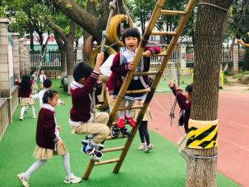 |  |  | 1.幼儿能双脚交替灵活地攀爬梯子。  2.鼓励幼儿参与训练上臂力量的活动，并能坚持一段时间。
钻爬翻滚区 | 材料提供  长凳、梯子、垫子、轮胎、轮胎架、拱形门、高跷、跳袋等材料  环境提供  1.软质地（塑胶地）  2.自主收纳的器材室及轮胎架 | 1.能用匍匐、膝盖悬空等多种方式进行连续钻爬。  2.尝试爬过70cm高的障碍物、60cm高的拱形门、侧身、缩身钻过50cm高的空间。  3.大班幼儿可挑战持物钻爬、仰身爬、多人协同爬等方式练习钻爬。 | 1.挑战不同层次的钻爬翻滚组合路径。  2.能以手脚并用的方式安全攀越、跨跳、翻滚。  3.自由游戏：踩高跷、袋鼠跳等。 | 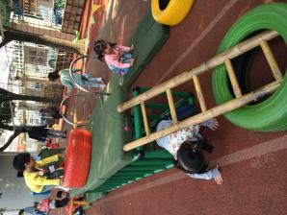 |  |  | 1.引导幼儿膝盖着地，依靠腕撑、腿蹬伸力量让身体前进。  2.引导幼儿尝试挑战不同层次的钻爬翻滚组合路径。  3.幼儿根据自己的需求调整组合路径。  4.游戏后，幼儿能讲材料整理到器材室。
滑索区 | 材料提供  1.滑索、荡绳  2.垫子、轮胎、平衡凳。  环境提供  1.两棵树间安装滑索的器材设施  2.草地、栅栏的半开放场地 | 1.锻炼幼儿的上肢力量、平衡能力，增强幼儿协调性。  2.能自觉遵守活动的规则与要求，能在游戏中与同伴轮流游戏。  3.滑行时，能适时等待，躲避他人的碰撞。 | 1.按照自己的方式，抓举、悬垂、在树间穿行。  2.能在较窄的平衡凳上往前走。  3.能两两合作进行滑索的交替游戏。 | 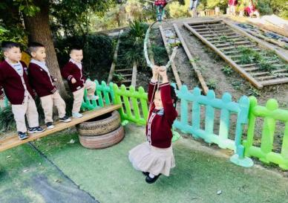 |  |  | 1.提醒幼儿有序排队，过程中会躲避他人的碰撞。  2.鼓励幼儿根据自己的能力抓杠悬空左右移动。
野趣山坡 | 材料提供  垫子、手电筒等辅助材料  环境提供  1.木梯、滑梯、网格轮胎、绳索等上山坡的固定器材  2.山洞内闪光灯  3.山坡地形（泥土地、草坪地） | 1.以多种形式，手脚并用地攀爬轮胎、梯子、滑梯上山坡。  2.尝试从一定高度的斜坡上进行测滚翻练习。  3.探索光影游戏的乐趣。 | 1.攀爬类游戏（自主选择多种形式上山坡）  2.翻滚类游戏（从山坡上翻滚下来）  3.探索性游戏：山洞里的光影游戏 | 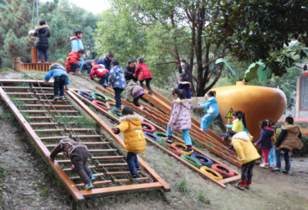 |  |  | 1.提醒幼儿，攀爬时不能中途跳下。  2.在测滚翻游戏时，提醒幼儿在运动中加强自我保护。  3.对于滚歪的幼儿，教师及时给予帮助，防止发生危险。
足球区 | 材料提供  足球、球衣、球门、记分牌、口哨等  环境提供  用栅栏围成的封闭型塑胶场地 | 1.尝试竞赛性游戏，提升团体协作能力。  2.能身体快速移动，提高身体的灵敏性以及协调性。 | 1.踢球竞赛。  2.踢球小游戏：射门游戏、运球游戏、传球游戏、防守游戏。 | 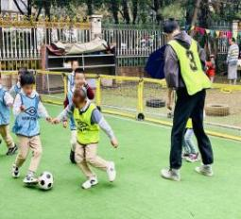 |  |  | 1.做好健康安全工作，运动前做好准备运动，活动四肢。  2.过程中，幼儿能否遵守比赛游戏规则。
野战区 | 材料提供  1.各类医护用品：医药箱、护士服等  2.野战服饰、栅栏等  3.投掷物：海洋球、沙包等  4.铺设地垫的野战帐篷  环境提供  1.山坡的一侧斜坡  2.草地、泥地  3.自主收纳的材料库 | 1.在山坡南侧寻找、发现各种动植物的秘密。  2.学习持轻物掷准的动作概念，掌握肩上挥臂投物的基本动作，通过游戏，投掷能有一定的目测力和准确度。  3.合作对战，学会快速躲闪、隐蔽和自由追逐。 | 1.探索游戏：捉虫、寻宝、躲猫猫等。  2.对战游戏：沙包、毛刺球和吸盘。 | 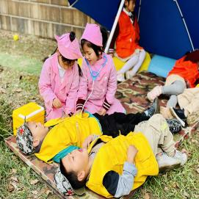 |  |  | 能运用环境、材料进行各类角色游戏，锻炼协商、合作、分配等游戏能力。
大型滑梯组合区 | 材料提供  1.固定器械滑滑梯2个，铁质攀爬架、爬网各1个，构造有不同大小长短的楼梯、掉杠、滑道、攀爬网、荡桥。  2.软垫、梯子等辅助材料  3.锅碗瓢盆等生活区玩具  环境提供  软质地（塑胶地）、草坪地 | 1.分散跑时能躲避他人的碰撞。  2.不同年龄幼儿抓握悬吊，能坚持10秒、15秒、20秒左右。  3.能双脚灵活交替上下滑梯。  4.自我保护，理解安全规则。  5.加强幼儿钻、爬、跳等方面的锻炼，提高幼儿的动作协调能力。 | 1.攀爬、抓举、悬垂、平衡等运动。  2.可利用滑梯、爬网等场地情景进行情境角色扮演。  3.结合钻桶、掉杠等进行钻、爬、跳等技能练习。 | 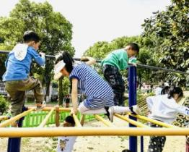  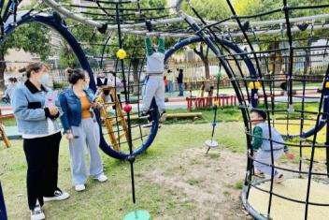 |  |  | 1.引导幼儿手脚并用攀爬，保持身体的平衡性，指导幼儿调整自己的身体重心，来保持平衡。  2.确保场地的安全，攀爬架下的垫子要到位，做好安全保护措施。
滚筒区 | 材料提供  1.走油桶实验区  2.提供大小不同的油桶  环境提供  1.泥土地  2.平坦、有弹性的塑胶场地 | 1.敢于尝试在晃动的油桶上平稳地向前走。  2.锻炼幼儿的腿部肌肉力量，协调性、灵活性与平衡能力。 | 1.拉住大树间的绳子进行踩油桶的游戏。  2.自主走油桶 | 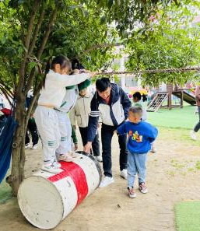 |  |  | 1.关注幼儿走油桶的腿部动作。  2.提醒幼儿保持平衡、匀速向前滚动油桶。
综合体能区 | 材料提供  长凳、油桶、梯子、大小不同、厚度不同的软垫、轮胎等组合材料  环境提供  1.软质地（塑胶地）  2.自主收纳的雨棚 | 1.发展幼儿基本动作，走、跑、跨、跳、钻、平衡性。  2.锻炼力量、速度、快速反应能力等，提高协调性、灵活性。  3.能单脚连续向前跳2米、5米、8米左右。 | 1.设计适合不同年龄段的挑战路线。  2.有不同的走跑路线。  3.有不同的平衡路线。  4.有不同的跨跳、翻越、悬挂路线。 | 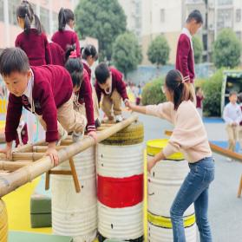 |  |  | 1.关注幼儿助跑跨跳时和从高处往下跳的动作。  2.在熟练的程度上，提醒幼儿适当加快速度。  3.辅助材料确保幼儿的安全。  4.幼儿活动时的安全距离，注意不要拥堵推搡。
球类区 | 材料提供  1.皮球、篮球、羊角球  2.篮球网、球框、彩虹伞  环境提供  平坦、有弹性的塑胶场地 | 1.能双手向上抛球、投篮。  2.能连续自抛自接球。  3.能连续拍球。  4.能掷远、掷准。  5.能和同伴互相传接球。  6.能坐在羊角球上连续弹跳。 | 1.拍球、投球、抛球、跳羊角球  2.球类小游戏（运球、传球、夹球走、顶球、滚球击物）  3.彩虹伞（狼来了、大风小风、爱跳舞的球） | 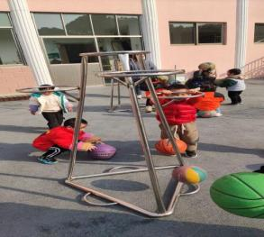 |  |  | 1.提醒幼儿注意抛球的方向、力度、方法。  2.引导幼儿感受手掌力量和求反弹高度的关系等，提升拍球、控球的技能。
平衡区 | 材料提供  拱门、半月湾、跨栏、栅栏、鳄鱼背等  环境提供  1.平坦、有弹性的塑胶场地  2.自主收纳的框子 | 1.幼儿能以手脚并用的方式钻爬。  2.幼儿能在由各种材料拼搭的障碍物（直径分别为20—25里面、20—30厘米、16—25厘米）上走。 | 1.根据材料的特性设计不同的挑战路线。  2.挑战不同层次的钻爬翻滚组合路径。  3.变化窄道宽度，增加挑战难度。 | 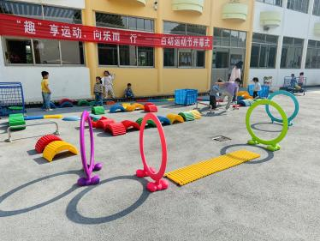 |  |  | 1.提醒幼儿注意安全，跟其他幼儿保持距离。  2.创设不同的平衡器械和运动环境，让幼儿在完成站、走、跑、钻等不同动作时保持身体平衡。  3.引导幼儿变化窄道宽度，让其在探索中保持兴趣、保持平衡。
小车区1 | 材料提供  踏板车、障碍栅栏  环境提供  1.平坦、有弹性的塑胶场地。  2.自主收纳的器材室 | 1.学会骑踏板车，锻炼手臂和腿部力量。  2.幼儿能用双脚用力蹬踏板车，较灵活地骑行一段距离。过程中能绕过障碍物。  3.骑车比赛，提升反应能力、操控器材的能力和灵活性。 | 1.设计适合不同年龄段的挑战路线。  2.幼儿按照设计好的路线进行踏板车的骑行。 | 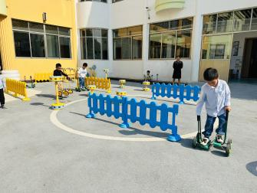 |  |  | 1.确保幼儿在骑行中的安全。  2.引导幼儿根据年龄特点挑战不同的路线。  2.游戏后，幼儿是否能把小车停放到位。
小车区2 | 材料提供  1.各种小车：三轮车、推车、轮胎车、扭扭车、拖车、手推独轮车。障碍桩、交警服、指示牌  2.可运沙袋、包裹快递等  环境提供  1.板砖场地  2.自主收纳的雨棚 | 1.推车、拖车、手推独轮车，保持车身平稳不到。锻炼臂力。  2.学会骑三轮车、扭扭车，锻炼腿部力量。  3.在运货、载人的过程中积极与同伴交流、合作。  4.开车比赛，提升反应能力、操控器材的能力和灵活性。  5.游戏过程中增强规则意识，对交通安全知识有进一步的了解。 | 1.出租车载人游戏  2.送快递  3.运货  4.跑跑卡丁车  5.交警指挥  6.骑行游戏 | 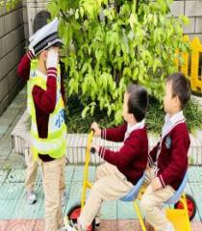 |  |  | 1.确保幼儿在骑行中的安全。引导幼儿遵守交通规则。  2.关注幼儿角色扮演的情况，是否能通过警察、快递员等角色游戏，幼儿之间的交流情况。  3.游戏后，幼儿是否能根据标识，把小车停放到位。
攀爬区（钻笼） | 材料提供  长凳、吊床、梯子等辅助材料  环境提供  1.草坪地  2.钻笼固定器材 | 1.分散钻爬时，能适时等待，躲避他人的碰撞。  2.不同年龄幼儿抓握悬吊，能坚持10秒、15秒、20秒左右。  3.能双脚灵活交替往前钻爬。  4.加强幼儿钻、爬、跳等方面的锻炼，提高幼儿的动作协调能力。  5.自我保护，理解安全规则。 | 1.钻爬、抓举、悬垂等运动。  2.结合钻笼进行钻、爬、跳、跨越等技能练习。 | 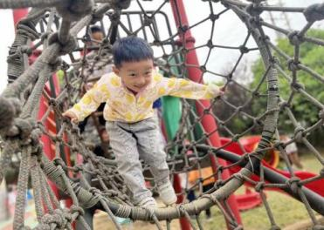 |  |  | 1.引导幼儿手脚并用攀爬，保持身体的平衡性。  2.提醒分散钻爬时，能适时等待，躲避他人的碰撞。
实木组合区 | 材料提供  木质攀爬架、18件爬梯组合器材  环境提供  1.火烧板  2.自主收纳的材料库 | 1.幼儿能尝试平稳走过攀爬架，锻炼幼儿的平衡能力。  2.幼儿能关注周围，躲避他人滚过来的玩具。  3.能以手脚并用的方式安全地攀爬、跨跳。 | 1.自主组合器材。  2.各类攀爬、翻越、跨跳、平衡等技能练习。 | 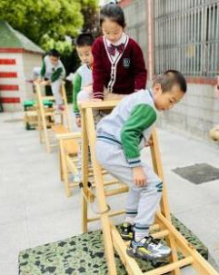 |  |  | 1.引导幼儿手脚并用攀爬，保持身体的平衡性。  2.辅助材料确保幼儿的安全。  3.幼儿活动时的安全距离，注意不要拥堵推搡。
投掷区 | 材料提供  1.手球、笑脸软球、圈、箭、沙包、纸球、毛球、粘毛球球衣、球  2.玩具、轮胎、箭靶、投壶、障碍桩、球门。  环境提供  半封闭场地、场地开阔 | 1.了解投掷游戏的基本玩法和游戏过程。  2.学习持轻物掷准的动作概念，掌握肩上挥臂投物的基本动作，通过游戏，投掷能有一定的目测力和准确度。  3.不同年段的幼儿，能单手将沙包向前投掷2米、4米、5米。 | 投壶、射箭、套圈、投沙包、投球、投掷击物、炮弹对战等游戏。 | 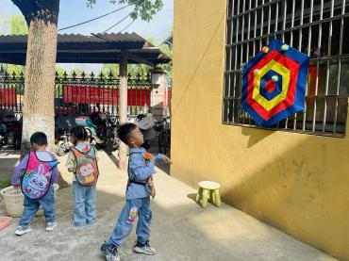 |  |  | 1.关注幼儿掌握肩上挥臂投物的基本动作，通过游戏，投掷能有一定的目测力和准确度。  2.合作对战时，提醒幼儿学会快速躲闪、隐蔽和自由追逐。
树屋闯关 | 材料提供  1.树屋滑索  2.攀爬架、攀爬网  3.软垫、轮胎等辅助材料  环境提供  1.大树间安装的绳索、爬网、爬梯等固定器械  2.泥地、铺设软垫的软质地 | 1.孩子用自己的方式多形式玩绳索、爬梯，学会合作，发展幼儿的臂力和平衡性。  2.愿意与伙伴分享，能按照自己的想法玩创造性游戏。  3.增强胆量，激发幼儿勇于挑战自我潜能的欲望。 | 1.结合树屋进行的角色游戏。  2.玩滑索、爬梯等攀爬、悬挂游戏。  3.探索游戏：寻果、捉虫、捡树枝、树叶 | 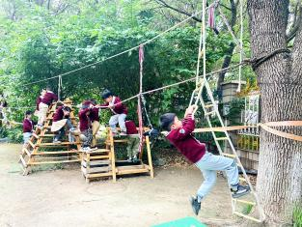 |  |  | 1.引导幼儿手脚并用攀爬，保持身体的平衡性。  2.辅助材料确保幼儿的安全。  3.幼儿活动时的安全距离，注意不要拥堵推搡。
种植区 | 材料提供  1.种植园里的各类种植物，如：蚕豆、芋头、稻子、玉米、向日葵等。  2.画本、画架、画板、画笔、桌椅  3.各类工具：铁锹、水壶、铲子、雨鞋、手套、记录纸、笔、捉虫工具、放大镜、锤子、棉布、手机等  环境提供  1.种植区域内的四季动植物  2.种植区附近的樱桃树、桃树、无花果树、蔷薇等 | 1.发现自然的美，自然的颜色、自然的风景。  2.用自己喜欢的方式表现、表达、表征对自然的感知。  3.能使用简单的劳工工具或用具。  4.能通过观察、比较与分析，发现并描述不同种类物体的特征或某个事物前后的变化。  5.能感知和发现动植物的生长变化及其基本条件。  6.知道尊重和珍惜生命、保护环境。 | 1.写生种植园附近的景物或微景观。  2.自由发现：捉虫、收集雨水、种植、养护、观察、测量、计数、记录。  3.拓印植物、制作动植物标本。 | 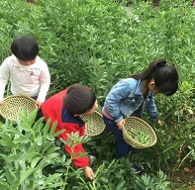  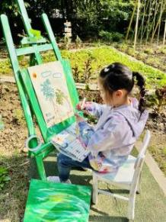 |  |  | 1.能较熟练的使用工具，进行探索观察、操作、记录等游戏活动。  2.对身边的物体和现象感兴趣，有探索的欲望，愿意把自己的观察发现与同伴分享。
饲养区 | 材料提供  1.容易饲养的小动物，如：鸡、鸭、鸽子等。  2.笼子、饲料、蔬菜、记录表、笔、接水工具。  环境提供  1.包围的可视空间  2.泥土场地 | 1.探究欲望与饲养兴趣。  2.饲养过程与经验。  3.观察与探索能力。  4.记录、表征与交流。 | 给动物为食、打扫窝笼，观察和记录动物生长。 | 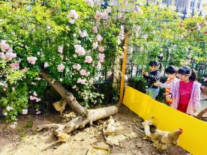 |  |  | 1.引导幼儿有意识地观察，对比多种动物和植物。  2.引导幼儿对观察到的（外形特征、生存环境等）做好记录。
休闲区（木工、挖泥） | 材料提供  木工工具：锯子、尺子、锤子、笔、记录纸、木头、手套、木工箱子。  挖泥工具：水井、铁锹、连体雨裤等  环境提供  1.可防雨的小木屋，内设桌子、椅子、可呈现作品的柜架等  2.山坡地形  3.收纳工具的材料库 | 1.在敲敲打打的动手操作中感知材料，学习使用工具进行设计、测量、计算、制作等科学学习和探究活动。  2.能通过观察、比较与分析，发现并描述泥土的特征。  3.大胆玩泥，尝试泥塑的基本激发，感受古老陶艺制作的魅力。 | 1.玩木工游戏：画造型图、测量、切割、摆放、拼装。  2.挖泥游戏：进行原生态泥土的挖、玩。  3.泥塑活动：利用软陶泥进行手工创作。 | 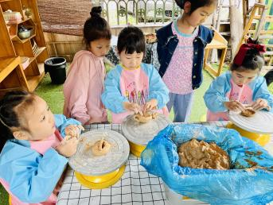 |  |  | 1.提供大量的材料，给予充足的时间，在保证安全的前提下，允许幼儿自主探究。  2.关注幼儿卫生情况。  3.游戏后，提醒幼儿将游戏材料摆放整齐。
表演区 | 材料提供  1.音响、话筒、表演服、乐器  2.舞台装饰、轮胎坐垫  环境提供  1.舞台  2.自主收纳的服装架 | 1.喜欢唱唱、跳跳，能大胆、积极的表现。  2.感受不同歌曲的节奏、旋律并能随乐表演。  3.会模仿、合作，积极商量交流。 | 1.自主表演：舞蹈、绘本剧、歌唱、民间杂技、体操等。  2.玩各类乐器。 | 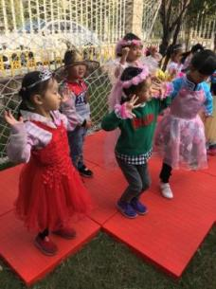 |  |  | 1.教师鼓励幼儿根据音乐的速度用多元化的乐器进行伴。  2.引导幼儿用自然的声音、合适的音量唱歌。
美工区 | 材料提供  1.自然物，如：树枝、树叶、鹅卵石、松果、木片、各类仿真花等。  2.保鲜膜长卷、白布、帐篷、花瓶、瓦片、PVC桶、大小不一的缸、帐篷等  3.创作材料：太空泥、颜料、剪刀、蜡笔、彩笔、勾线笔、排笔等。  环境提供  1.半封闭的区域  2.洗手池、可收纳的美工柜 | 1.发现自然的美，自然的颜色、自然的风景。  2.用自己喜欢的方式表现、表达、表征对艺术的感知。  3.借形想象，创造性的表现。  4.3-4岁能用笔涂涂画画；4-5岁能画出简单的图形；5-6岁能使用简单的劳动工具或用具。 | 1.自然拼搭区：自然物进行拼搭。  2.涂鸦创作：在各种不同材质的材料上进行涂鸦、装饰、创作。 | 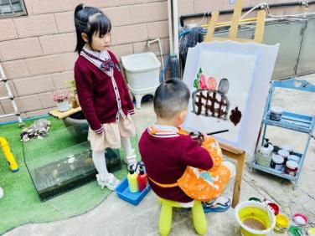  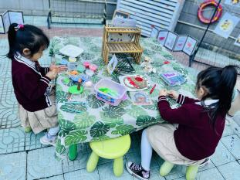 |  |  | 1.引导幼儿使用各种艺术材料，大胆进行艺术表征和表达活动  2.游戏后，幼儿根据标识，把材料整理到位。
建构区 | 材料提供  1.炭烧积木、笔、记录纸  2.积木车、安全帽、辅助材料  环境提供  1.火烧板平地  2.计划制定区  3.自主收纳的材料库 | 1.学会基本的搭建技能。  2.搭建作品形象鲜明、主题突出。  3.运用语言和同伴沟通合作，发展社交往技能、协作性。  4.提升计划性、观察力、数量关系、空间感。  5.学习收拾整理材料的方法。 | 1.自主计划、表征。  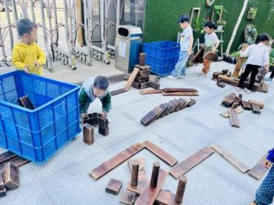  2.计划建构：主题性建构、模拟建构、自由建构。  （一般包括建筑物、道路桥梁、交通工具、武器、生活用品、动植物及想象创造出来的各种物体） |  |  |  | 能独自或合作进行建构游戏，发展建构水平，感知材料的特点和相互之间的关系。
阅读区 | 材料提供  1.书籍、书架  2.野餐垫、小帐篷  环境提供  1.楼梯拐角处的行走书吧  2.软草地 | 1.喜欢看图书，能与他人一起谈论图书和故事的有关内容。  2.爱护图书，不乱撕、乱扔。 | 1.阅读、讲述、表演、创编故事。  2.合作阅读。 | 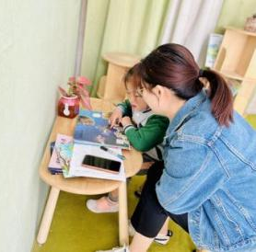 |  |  | 1.投放适宜的书籍，关注幼儿阅读兴趣。  2.鼓励幼儿用画画、做标记等方式表达自己的想法。
沙水区 | 材料提供  玩沙、玩水工具、管道、雨具等材料  环境提供  水池、沙池、自主收纳的材料库 | 1.沙、水的触觉独特，能刺激感官发展。  2.玩法多样，能提升创造力、想象力的发展。  3.易塑型与建构游戏和角色游戏相融增强合作能力、探究能力。 | 沙的建构、水渠运水、沙中寻宝等。 | 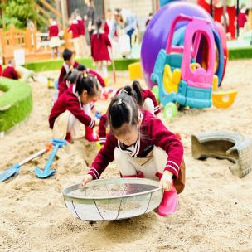 |  |  | 1.教师指导幼儿使用简单地辅助材料和工具。  2.能运用材料开展简单地角色、建构、运动类游戏。  3.规则与习惯：在教师地提醒下能遵守简单的规则。  4.知道物归原位；知道不随意将沙扬起，避免伤到眼睛，安全玩沙。
注：表格中的区域名称仅供参考，具体以当下开放班级的具体的区域为准。
附件1：户外区域布局图
